STEAM – это одно из направлений реализации проектной и учебно-исследовательской деятельности в нашей школе. Наш учебный план ориентирован на обучение учащиеся с использованием междисциплинарного и прикладного подхода.
Помимо связи предметов с реальной жизнью, этот подход открывает возможность для творчества ученика. Однозначно верного решения нет, ученику дается полная свобода творчества. С помощью подобных заданий ребенок не просто генерирует интересные идеи, но и сразу воплощает их в жизнь. Таким образом он учится планировать свою деятельность, исходя из поставленной задачи и имеющихся ресурсов, что обязательно пригодится ему в реальной жизни.
Ключевым объектом изменений в нашей школе является коллектив, который стремится к инновациям. Для школы, с одной стороны, отсутствуют какие-то общепринятые и обязательные решения, которые диктовали бы необходимый набор действий. С другой стороны, школа имеет свой уникальный контекст и условия деятельности. Тем не менее можно выделить некоторые основополагающие принципы, реализация которых характеризует внедрение STEАM-образования в нашей школе. Эти принципы касаются организации построения учебного процесса, организации взаимодействия всех его участников:
-введение исследовательских и проектных методов и техник преподавания;
- организация «проблемных недель», которые заменяют «предметные недели» и позволяют педагогам разных дисциплин сосредоточиться на той или иной проблеме и взаимно усиливаться;
- кооперация на уровне отдельных учителей и предметов для фиксации на изучении одних и тех же законов (схем, моделей) на материале различных областей знаний, постановки общих задач;
- обеспечение свободного доступа к STEАM -лаборатории, оборудованию (микроскопу, реактивам, материалам) для творчества, экспериментов, исследований и реализации проектных идей.
Самый базовый уровень внедрения STEАM-подхода — это отдельный урок или учебная программа.
STEАM-подход представляет собой интегрированный подход обучения. Такой вид обучения, несомненно, улучшает качество обучения. В нашей школе проводятся интегрированные уроки, которые объединяют в себе следующие дисциплины: география-биология, казахский язык-художественный труд, английский язык-история, русский язык-информатика, музыка-история Казахстана.
К интеграции элементов STEАM-образования в учебный процесс можно отнести следующие уроки наших учителей: на уроке английского языка «Visual colours» учащимся предлагается работать с акварельными красками, одновременно изучая оттенки, тона, типы цветов. Описывать различные картины, используя изученную лексику. «Communication and technogies», во время изучения данной темы, учащиеся знакомятся с различными технологиями, на конкретных примерах изучают принцип работы некоторых устройств, а так же названия необходимых деталей. «Еarth and space», при изучении данной темы учащимся предлагается познакомиться с названиями планет, космических объектов,явлений и процессов, происходящих в космическом пространстве.
Интегрированный урок английского языка и истории Казахстана (Макарова Н.С./Шмидт А.В.) - «Роль Великого Шелкового пути в развитии международных отношений ». Данный урок проводился в 6 классе. Целью урока являлось: знакомство учащихся с понятием и основными направлениями Великого Шелкового пути, а также развитие речевых навыков английского языка. Организационный момент включал в себя приветствие на английском и русском языке, создание благоприятного психологического климата в классе при помощи пожеланий, сказанных друг другу на английском языке. Учащиеся сами формулировали тему урока, используя метод ассоциаций, где нужно было проанализировать ряд слов на английском и русском языке и определить, какое понятие объединяет эти слова.
Учениками был просмотрен видеоролик, содержащий основную информацию по теме урока. После просмотра видеоролика учащиеся выполнили тестовое задание на английском языке.
Особенностью STEАM-подхода в образовании является принцип деятельности, развития критического мышления. Принцип деятельности заключается в том, что ученик, получает знания не в готовом виде, а добывает их сам. Именно поэтому, следующее задание заключалось в самостоятельном изучении информации о видах товаров, продаваемых на территории ВШП, после чего учащиеся в группах сопоставляли название страны с видом предоставляемого данной страной товара. Для более успешного выполнения заданий учащимся были предоставлены опорные слова на английском языке с переводом на русский, благодаря этому каждый ребёнок был способен выполнить задание. После каждого задания отрабатывались лексические понятия предусмотренные языковой целью урока.
Итоговое задание представляло собой творческую работу в 4 группах. Данная работа заключалась в нанесении на контурную карту основных направлений ВШП а так же крупных городов на территории Казахстана. По итогу, каждая из 4 групп должна была представить свою работу на английском и русском языке.

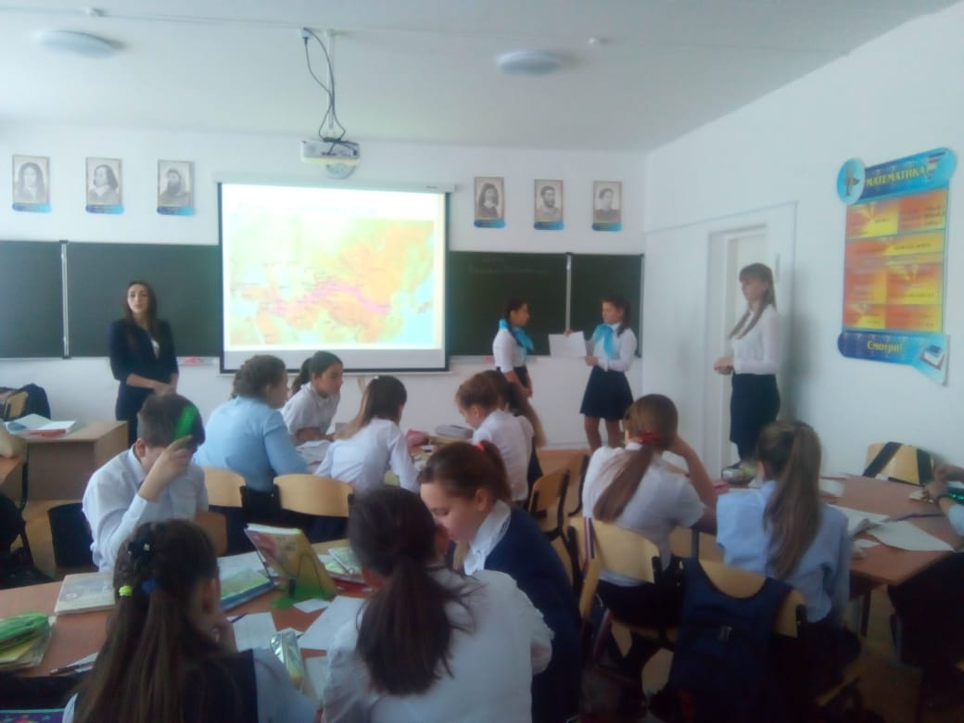

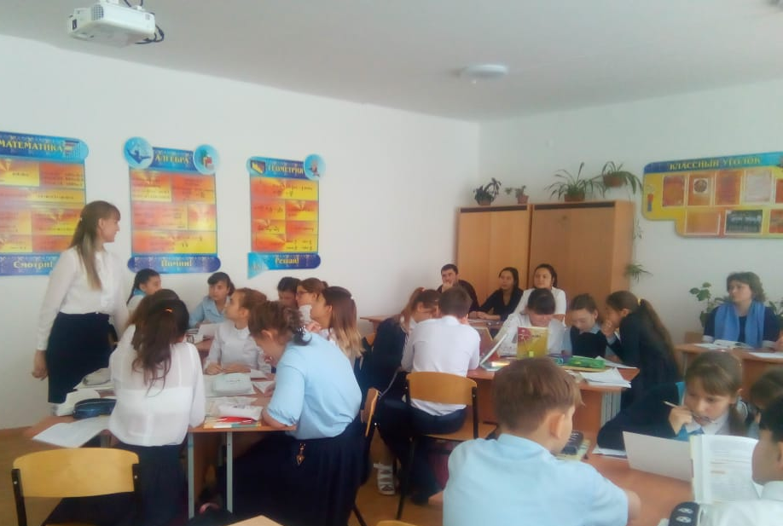

Еще одним примером интеграции STEАM-подхода в учебное занятие может выступать урок русского языка и информатики в 4 «А» классе (Киселева Т.Г./Василевич В.Г.) - «Использование алгоритмов. Безударные гласные в корне слова». Целью, с точки зрения учителя, данного урока было-организовать работу учащихся таким образом, чтобы произошел «сдвиг мотива на цель». Для этого учащимся предлагается самостоятельно сформулировать тему, цель урока, этапы ее достижения, а также определение алгоритма.Урок начинается с включения в деловой ритм, эпиграфом урока стали слова Алисы из книги Л.Кэролла «Алиса в стране чудес» : «Прежде чем что-нибудь сделать, надо составить план».
Учитель русского языка предлагает сгруппировать слова, отсюда вытекают вопросы к классу:
-Как бы вы их сгруппировали
-По какому принципу?
-Что помогло?
-Что такое правило ?
Учитель информатики задает вопросы:
-А на уроках информатики вы пользуетесь правилами?
-Как они называются? Ответы детей - алгоритм.
Учащиеся разрабатывают алгоритм своих действий. На доске записано стихотворение правило проверки безударной гласной в корне слова.Нужно составить алгортим проверки безударных гласных в корне слова. Создают свой алгоритм и защищают его.Для этого они используют: имеющиеся знания, умение прогонозировать, выдвигать гипотезы. С помощью компьютерного эксперимента тестируют свой алгоритм, делают выводы.
Задачи поставленные учителями на данном уроке развивали творческую самодеятельность учащихся, привлекая их к созданию проектов на заданную тему, что позволяет расширить знания об алгоритмах и их видах, подготовив почву для работы над проектом.
Для закрепеления изученного материала в группах выполняются задания с использованием составленного алгоритма. Учащиеся 1группы выполняют на компьютере в текстовом процессоре MS Word практическое задание (информатика). Учащиеся 2 группы письменно выполняют задания в тетрадях (русский язык). В процессе выполнения практических работ учащиеся меняются местами.

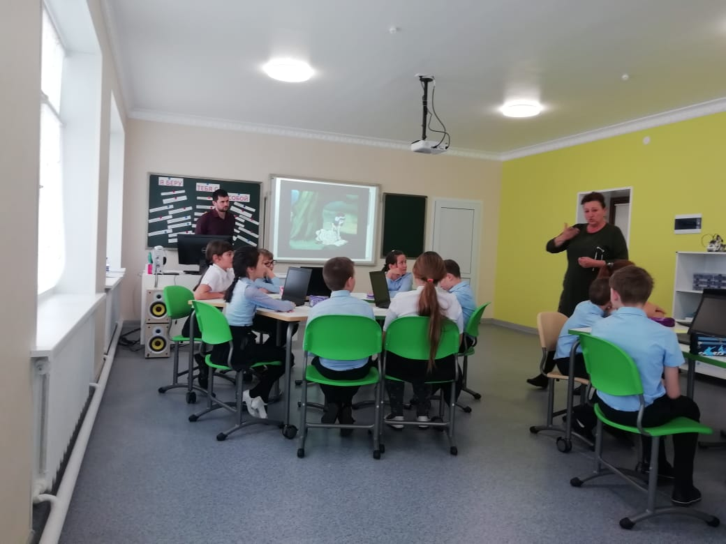
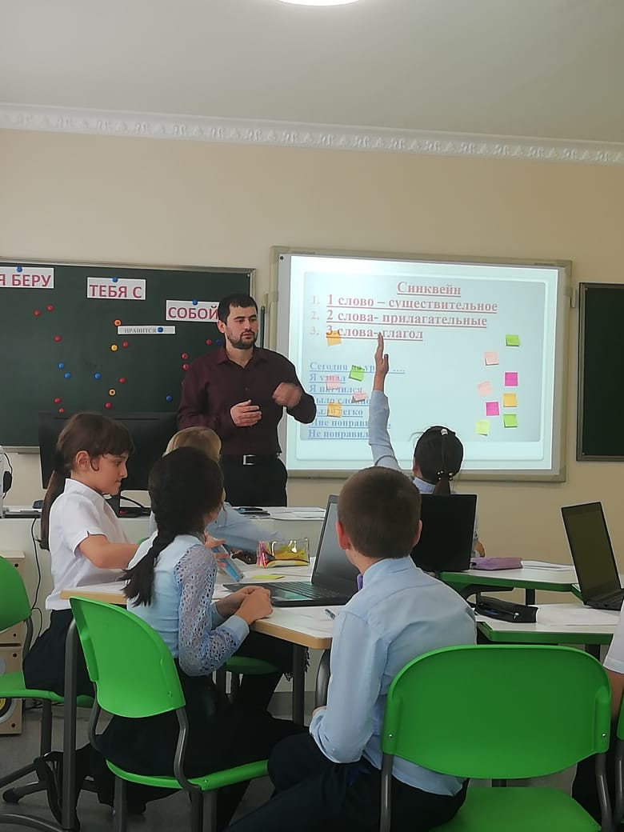

Открытый урок казахского и русского языков на тему «Отбасы/Семья» (Машкина В.Ю/Усенова Г.А.) в 5 классе.

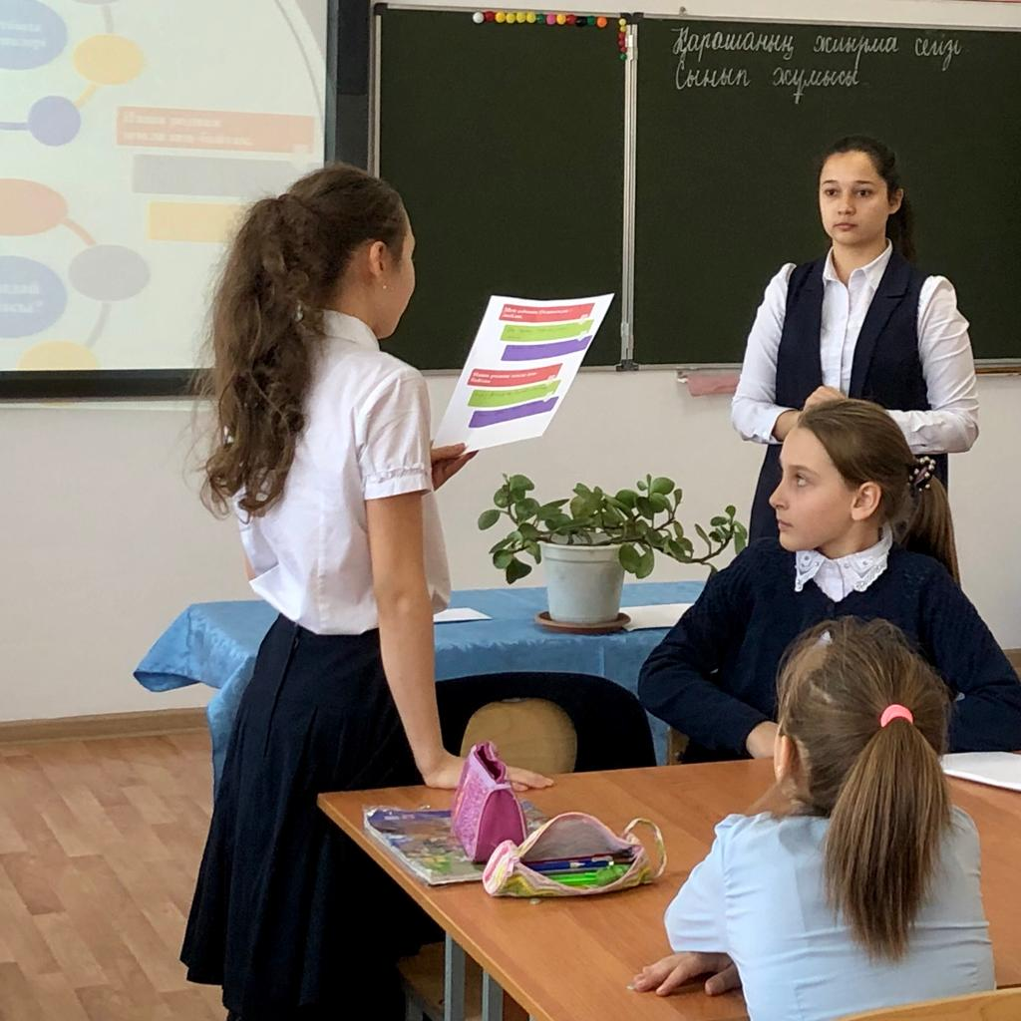
С целью создания положительного эмоционального настроя и для достижения успешности обучения была использована стратегия дифференциации «Пазл » , учащиеся в группах выполняют задания по графическим органайзерам (назвали членов семьи, охарактеризовали семью, составили предложения на двух языках, используя синонимы), применяются
активные методы: «Найди ошибку, «LearningApps» и др.

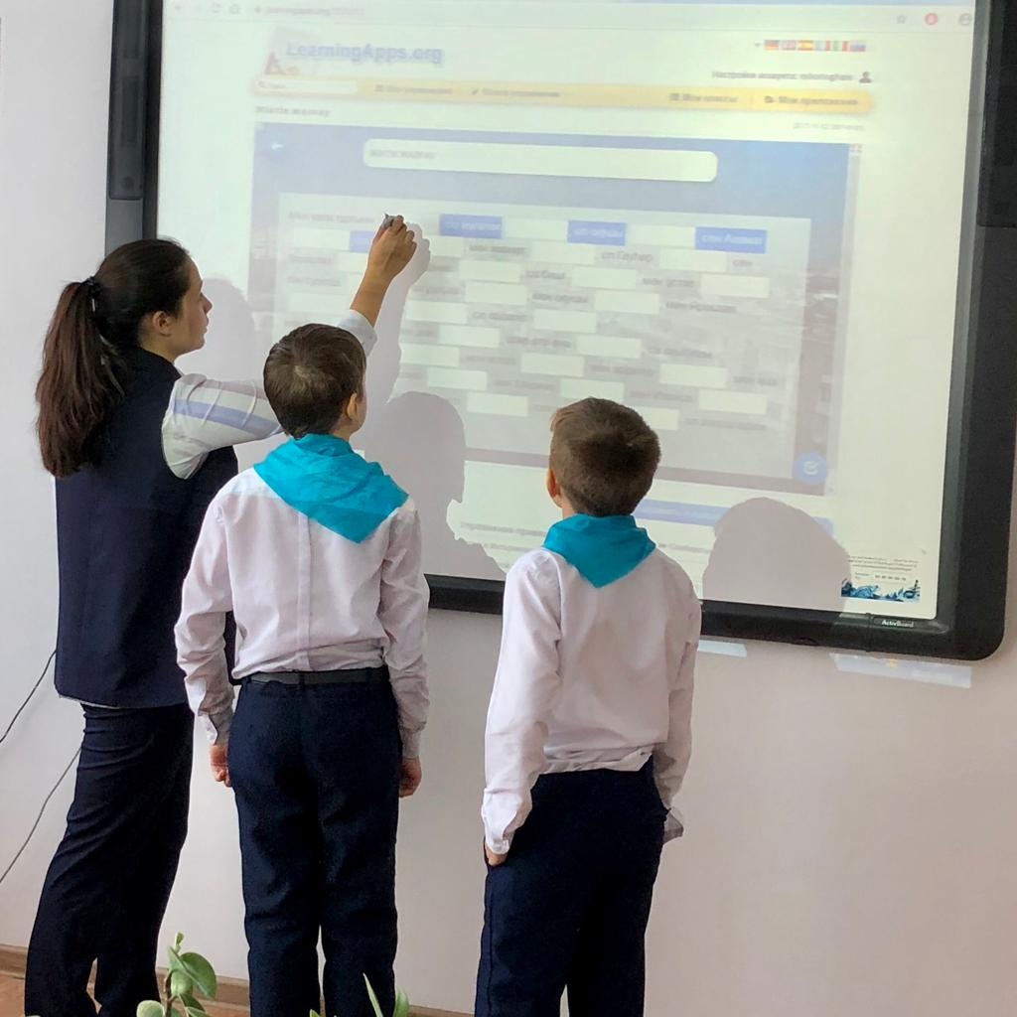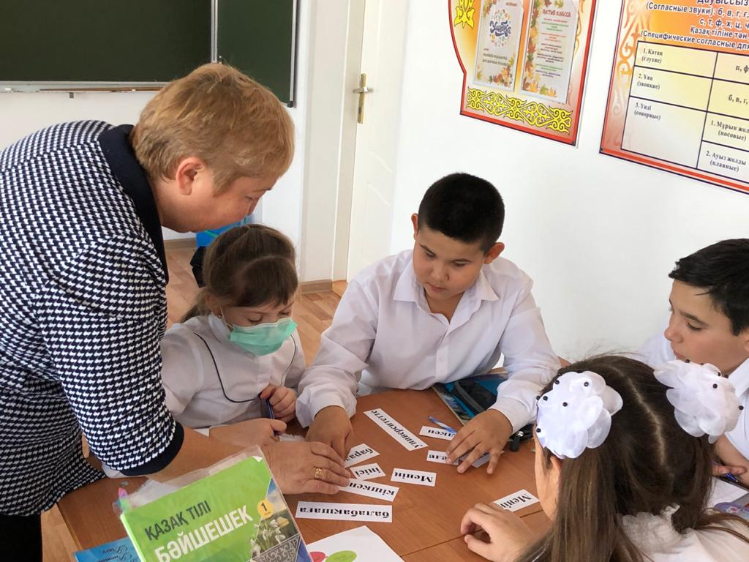

Интегированный урок: художественный труд/казахский язык (Алибекова Р.С./Огневская М.И) в 4 «Б» классе на тему «Киіз үй », сквозная тема «Юрта » модуль «Культурное наследие»

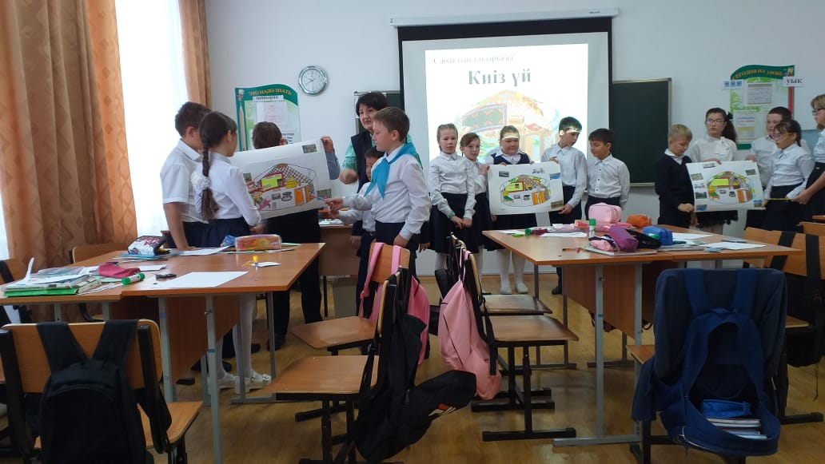
На данном уроке казахского языка и художественного труда учащиеся 4 класса знакомились с историей возникновения юрты (видеофильм), с предметами быта казахов, убранством юрты, ее предназначением.Применялись следующие стратегии активного обучения «Карусель», «Білім қоржыны», «Бір минутта», «Суреттерді сөйлет» и др. Правильно выполняя предложенные учителем задания, полноценно применяя языковые навыки, ребята имели возможность зарабатывать баллы в виде валюты-тенге.
Следующим заданием было из предложенных картинок, создать сюжет и представить макет оборудованной юрты на аукцион. (Макет юрты был изготовлен на предыдущих уроках художественного труда). Аукцион проводился на казахском языке.Цели, преследуемые при выполнении данного задания: развитие социально - творческой активности детей; развитие навыков бизнес -активности и предпринимательства.Таким образом реализовывались следующие элементы СТЕАМ-образования:обсуждать и решать проблемы культуры, истории, экологии (ребята говорили о том,что именно их юрты расположены в экологически чистом регионе и др.); конструирование из подручных материалов, делать проекты с очень ограниченным бюджетом, что развивает воображение и актуализирует знания и способности в области экономики, управления и т.д.;организовывать командную работу (группы, пары, тройки), стимулировать необходимость коммуницировать, договариваться, искать общие решения, сотрудничать.
Включать в обучение презентацию полученных результатов перед группой, получение обратной связи от соучеников или учителя,организовывать взаимное оценивание в группе.
Одним из основных принципов STEAM-образования является парное обучение в небольших группах. Так, например, на занятиях по робототехнике двое учеников работают за одним компьютером и собирают один конструктор. Это сделано совсем не для экономии учебных материалов. Такой подход предполагает обучение детей сотрудничеству, помогая детям учиться работать в команде, развивать навыки общения, работы в группе. В нашей школе кружок роботехники ведется с 2016 года, ученики успешно участвуют в конкурсах, так в 2017 году команда нашей школы заняла 2 место в областном конкурсе роботехники в г.Кокшетау, в 2018 году – 3 место по области. В нынешном учебном году ученики нашей школы заняли 2 место в районном конкурсе роботехники. Курс «Основы роботехники » в 2019-2020 учебном году включен нами в рабочий учебный план школы с 3 класса.Ученики старших класов Хакимьянов Тимур и Брауэр Владимир работают над научным проектом «Роботехника в медицине».
Таким образом, наша школа использует все возможности урока для интеграции STEАM-подхода в учебный процесс.

